Дополнительный материал к теме

«Как коммуницировать с людьми разного типа»
Статья опубликована в журнале «Генеральный Директор» (5, 2014)

Как компания увеличила прибыль на 50%, внедрив подход управления по целям

Александр Меренков,
Генеральный Директор и совладелец страховой компании «Северная казна», Екатеринбург.

На какие вопросы Вы найдете ответы в этой статье
В каких четырех сферах нужно определить целевые показатели на текущий год и на перспективу
Как выявить ключевые проблемы компании и превратить их в цели
Сколько контрольных точек нужно установить для цели, поставленной на год
Сколько уровней сопротивления сотрудников переменам

Справка
Александр Меренков окончил Свердловский государственный медицинский институт по специальности «лечебное дело» (квалификация «врач-хирург») и Уральскую академию государственной службы по специальности «менеджмент». Аспирант кафедры экономики, маркетинга и финансов Уральского государственного экономического университета. Проводит авторские тренинги: «Компас менеджера», «Корпоративное управление», «Переговоры без поражения», «Стратегическое планирование и бюджетирование», «Технологии групповой работы» и др.
ООО «Северная казна»
Сфера деятельности: страхование
Территория: головной офис – в Екатеринбурге; филиалы – в Москве, а также в 39 областных центрах России
Численность персонала: 2200
Оборот: 3,7 млрд руб. (в 2013 году)
Подписчик журнала «Генеральный Директор»: с 2008 года
Основная проблема российского бизнеса, на мой взгляд, – это управление, не основанное на целях. У компаний нет долгосрочных ориентиров (а порой и краткосрочных), прописанных плановрешения стратегических задач. Все это тормозит развитие бизнеса.
Чтобы справиться с этой проблемой, около двух лет назад мы стали внедрять в компании управление по целям (см. Глоссарий). Начали с продающих подразделений – контакт-центра и офисов продаж в разных регионах, потом перешли к подразделениям, обслуживающим клиентов (отдел выплат, а также сотрудники контакт-центра, работающие с недовольными покупателями). Оптимизация системы управления проходила в восемь этапов. Я участвовал в разработке проекта, затем частично делегировал процесс своим заместителям, регулярно контролируя происходящее.

Глоссарий
Управление по целям (англ., Management by Objectives, MBO) – это процесс согласования целей внутри компании таким образом, что руководство и сотрудники одинаково понимают задачи бизнеса, разделяют их, следуют им каждый день в своей работе. Термин предложил в 1954 году Питер Друкер, ученый в области менеджмента. Важная составляющая управления по целям – сравнение текущей эффективности сотрудников между собой и со стандартами. В идеале, когда сотрудники вовлекаются в процесс постановки целей и определения алгоритмов их достижения, возрастает их мотивация.
Подготовлено редакцией по материалам из открытых источников

Первый этап. Определение долгосрочных целей
Прогнозировать развитие рынка в стране, не имеющей долгосрочной стратегии, очень сложно. Однако наметить ориентиры для бизнеса все же нужно. Мы для этого использовали систему сбалансированных показателей, которая предлагает определить перспективы развития компании в четырех сферах.
1. Финансы. Необходимо задать целевые показатели по доходам и расходам, переменным и операционным затратам. Это позволит прогнозировать чистую и маржинальную прибыль.
2. Клиенты. Нужно выделить группы клиентов и посмотреть, какие товары и услуги компания может им предложить. Например, мы определили на текущий год доли целевых групп клиентов в портфеле каждого филиала. В Ставрополе – это производители сельхозпродукции; им предлагаем страховать урожай, животных, автотранспорт. Для Нижнего Новгорода целевая группа – это малый бизнес и т. д. Рассчитали количество договоров на одного заказчика и его маржинальную прибыль. Заодно определили время, которое должно пройти с момента поступления заявки до заключения договора.
3. Процессы. Необходимо решить, какие процессы нужны компании, какие требуют оптимизации, а без каких можно обойтись. Например, мы отказались от собственного автотранспорта (им могут пользоваться лишь продавцы). Перешли на работу с таксопарками – это сократило затраты на транспорт почти в два раза. Оптимизировали процесс управления проектами – ввели управление на базе продукта Microsoft Project с надстройкой CCPM¹, что позволило выполнять 90% проектов в срок с заданными финансовыми параметрами.
Сноска 1
Метод CCPM (англ., Critical Chain Project Management – метод критической цепи управления проектами) базируется на принципах теории ограничений. Критическая цепь в этом методе представляется как альтернатива критическому пути, который является основным инструментом при планировании расписания проекта и управлении им.
4. Персонал. Нужно зафиксировать, какие специалисты требуются компании (сейчас и в перспективе) и какой должна быть их мотивация. Например, мы утвердили уровень квалификации сотрудников на каждой должности, в частности, допустимый процент ошибок. Кроме того, посчитали, какое количество клиентов должно приходиться на сотрудника и какая маржинальная прибыль будет в основе его мотивации.
Цели по всем четырем критериям мы прописали не только на текущий год, но и на краткосрочную (3–5 лет) и долгосрочную перспективу (до 10 лет).

Второй этап. Выявление ключевых проблем бизнеса
На этом этапе нужно выявить, что тормозит развитие компании. Причем важно отделить проблемы, которые носят системный характер, от сложностей, требующих разового управленческого решения. Так, регулярные сбои в работе программного обеспечения – это системная проблема, которая чревата негативными последствиями, а нехватка канцелярских принадлежностей – временная трудность. Мы пошли дальше и выделили в отдельную группу проблемы, вызванные человеческим фактором.
В процессе участвовали все топ-менеджеры и руководители подразделений. Сначала мы провели письменный опрос, а затем мозговые штурмы. Проблемы изучали по степени их влияния на компанию и повторяемости. Отделить временные сложности от системных ошибок было непросто. Всего выявили около 150 проблем. Из них лишь 15 оказались системными.
В сфере проблем, связанных с человеческим фактором, мы, к примеру, обнаружили, что наши менеджеры не умеют выяснять у клиентов их потребности, чтобы предложить тот или иной продукт. То есть они продавали покупателям лишь то, чем те сами интересовались.
В результате мы построили так называемое дерево существующей реальности (см. рисунок), позволяющее в деталях увидеть наши ключевые проблемы, на которые нужно сделать упор, и их взаимосвязь между собой.

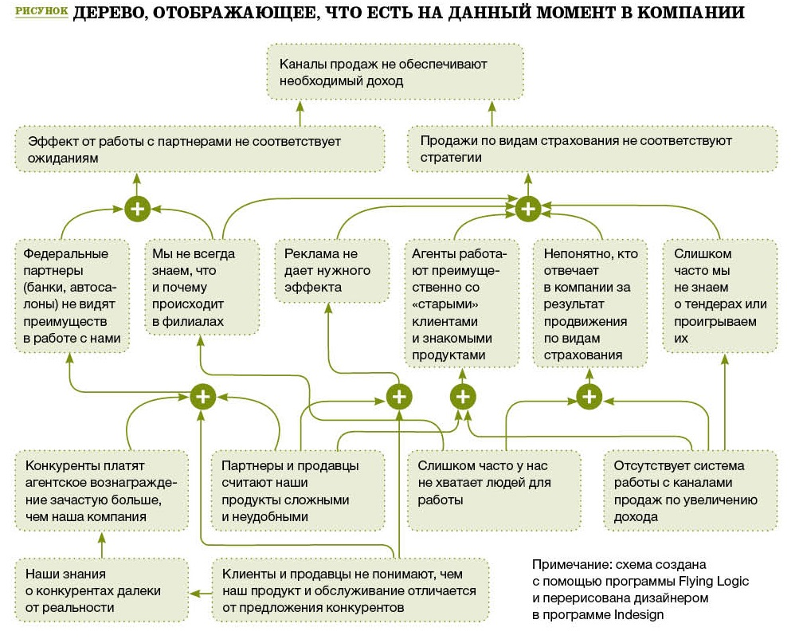

Третий этап. Перевод проблем в цели
На этом этапе важно понять, находятся ли выявленные проблемы в зоне нашего влияния. Некоторые, например связанные с действующим законодательством, компания решить сама не может. По таким задачам мы отслеживаем динамику и, если ситуация ухудшается, анализируем негативные последствия и работаем с ними.
Задачи, которые команда способна решить, нужно переформулировать так, чтобы они стали целями. Для этого как минимум нужно избавиться от частицы «не». Так, компании часто заявляют, что не должны снижать уровень продаж. Вместо этого лучше сказать, на какие показатели Ваша компания хочет выйти в течение года. Кроме того, важно установить сроки достижения целей. Приведу пример: наши продукты не интересны клиентам, потому что не решают их существенные проблемы. Задача – создать продукты, от которых покупатель не сможет отказаться (так называемое «предложение мафии»). А для этого необходимо, чтобы каждый продукт решал как минимум одну важную проблему не менее 1000 клиентов, при этом за ее решение они готовы заплатить не менее 1000 руб. Тогда компания за год сможет заработать примерно 39 млн руб. (39 регионов × 1000 клиентов × 1000 руб./клиента).
Этот процесс называется построением так называемого дерева будущей реальности, которое помогает найти ключевые решения для достижения поставленных целей.

Четвертый этап. Составление возможных негативных сценариев развития
Важно определить негативные последствия решений и возможные препятствия на пути их достижения. Никому из наших сотрудников не нравилось думать о плохом, однако эта работа позволила уточнить цели, скорректировать стратегию и минимизировать риски. В частности, мы пробовали представить негативные последствия в том случае, если продавцы начнут более эффективно расспрашивать клиентов об их потребностях и предлагать им соответствующие продукты. Это приведет к увеличению объемов продаж. В результате возрастет объем работы у операторов, которые вносят данные в IT-систему; увеличится число обращений за страховыми выплатами, что создаст дополнительную нагрузку на отдел выплат, и т. п. Если не предусмотреть все эти обстоятельства, любое благое начинание может обернуться коллапсом.
Чтобы создать негативные сценарии, можно проводить мозговые штурмы внутри компании или привлекать сторонних экспертов в интересующих Вас областях. Мы опрашивали топ-менеджеров и руководителей среднего звена, что произойдет у них в подразделениях, если количество договоров увеличится в полтора раза, и пр.

Пятый этап. Разработка алгоритма достижения поставленных целей
На этом этапе мы определяли, кто, в каких ситуациях и какие действия должен выполнять. Это построение так называемого трансформационного дерева стратегии и тактики, позволяющего создать алгоритмы достижения каждой задачи.
Приведу пример. Задача сотрудника контакт-центра, принимающего входящие звонки, – повысить качество обслуживания клиентов. Его KPI – количество повторных звонков одного и того же человека по одному и тому же вопросу. В идеале значение показателя равно нулю (это означает, что клиент с первого раза получил ответ на интересующий его вопрос). Для сотрудников, которые работают в компании менее месяца, его уровень не должен превышать 15%, для отработавших три месяца планка повышается – должно быть не более 10%. Далее в зависимости от стажа работы идет снижение. Для отдела в целом действуют обобщенные параметры, например количество повторных звонков всех сотрудников, отработавших более трех месяцев, равно нулю. Если повторных звонков больше, руководитель должен выяснить, на каком этапе работы оператора произошел сбой.

Шестой этап. Изменение оргструктуры в соответствии с деревом целей
На этом этапе происходит адаптация действующей структуры под созданную стратегию и распределение целей и задач между подразделениями (построение так называемого организационного дерева).
Приведу пример. Мы выяснили, что 70% звонков в контакт-центр поступает от недовольных клиентов. Тогда было решено сделать контакт-центр частью службы качества, которая занимается рекламациями. Переоформление заняло около месяца, но сотрудники привыкали к новой структуре гораздо дольше. Изменения коснулись и подразделения маркетинга. Раньше он отвечал за информированность клиентов. После создания дерева целей стало ясно, что этот отдел должен также отвечать за ведение базы данных, определение целевых клиентских групп, формулирование целевых предложений для клиентских групп, формирование упрощенного коммерческого предложения и т.д. Другими словами, у сотрудников появилась дополнительная нагрузка, и, конечно, это вызвало определенное сопротивление (см. Шесть уровней сопротивления сотрудников переменам и способы борьбы с ними).

Шесть уровней сопротивления сотрудников переменам и способы борьбы с ними²
1. Не согласны с существованием проблемы. Подробно обсудите с работниками текущее положение дел, сделав акцент на последствиях для сотрудников.
2. Не согласны с направлением решения проблемы. Обсудите с коллективом возможные варианты решения проблемы.
3. Не видят выгоды. Детально объясните выгоды решения проблемы для сотрудников.
4. Боятся негативных последствий. Расскажите о мероприятиях по предотвращению возможных рисков.
5. Видят «непреодолимые» препятствия. Обсудите с персоналом варианты преодоления препятствий.
6. Сотрудники говорят «да», но ничего не делают. Еженедельно подводите итоги проекта изменений. Степень отклонений от плана разделите на три группы: зеленая зона – допустимые отклонения; желтая зона – пора вмешиваться; красная зона – контролировать работу нужно на ежедневной основе. Например, количество повторных звонков для сотрудника, отработавшего год, до 5% – это зеленая зона, от 5 до 10% – желтая, свыше 10% – красная. Если работа идет над проектом изменений, играют роль и сроки. Если это должно быть сделано в течение 15 дней с момента подписания приказа, соответственно до 5 дней – зеленая зона, до 10 дней – желтая, свыше 10 – красная.
По материалам автора статьи
Сноска 2
В статье «Как автоматизация позволила компании расти на 30% в год, не расширяя штат подразделений» вы можете прочитать о пяти мерах, которые помогут Вам преодолеть сопротивление персонала изменениям, в частности, проекту автоматизации. – Примеч. редакции.

Седьмой этап. Создание алгоритма достижения показателей
Кроме итогового показателя, важно определить промежуточные контрольные точки. Возьмем, к примеру, контакт-центр. Если показатель повторных звонков равен 15%, то невозможно моментально свести его к нулю, действовать нужно постепенно. Сначала мы разработали пошаговый алгоритм действий сотрудников: поздороваться, представиться, выяснить цель звонка, предоставить информацию, проверить понимание ее клиентом, поблагодарить за звонок и отметить информацию в программе учета. После этого обозначили цель – свести повторные звонки к нулю в течение года. Для контроля достижения цели определили, что к концу I квартала показатель должен снизиться до 10%, II квартала – до 7%, III квартала – до 4%, к концу года – до нуля.
В данный момент продолжаем тестировать показатели разных подразделений и сотрудников, адаптируем их к действительности.

Восьмой этап. Изменение системы мотивации
Основным нововведением стало снятие верхнего предела в заработной плате. Раньше периодически возникали разговоры о повышении оплаты труда, а теперь доход сотрудника ограничен только его результатами. Например, мой заместитель по продажам получает оклад и бонус, рассчитанный на основе следующих трех показателей:
- сбалансированность портфеля договоров по видам страхования;
- показатель прироста маржинальной прибыли всех продающих подразделений;
- чистая прибыль всех продающих подразделений компании.
Кроме того, он дополнительно получает процент за результаты курируемых проектов. Например, курирует проект запуска нового продукта по страхованию домашнего имущества в каждом федеральном округе. За выход в запланированные сроки на заданный объем продаж с заданной маржей он получает бонус. Вместе с тем сразу установить оптимальное соотношение фиксированного оклада и переменной части вознаграждения оказалось сложно, поэтому работа здесь продолжается.

Результаты введения системы управления по целям в продающих подразделениях
Расходы на фонд оплаты труда не выросли, но при этом сотрудники компании получили возможность зарабатывать больше в зависимости от достигнутых результатов.
Первый положительный эффект мы почувствовали через квартал после начала проекта – прежде всего это удобный контроль за промежуточными результатами и возможность вмешаться в процесс. Основные показатели продающих подразделений – рост дохода, сбалансированность портфеля договоров, а также рост маржинальной и чистой прибыли. Теперь мы видим эти показатели в ежедневной динамике, и в случае отклонений в работу подразделения вмешивается центральный офис. Например, если маржинальная прибыль филиала равна показателям прошлого месяца, руководитель филиала теряет часть премии. Если прибыль меньше, чем в прошлом месяце, руководитель не получает процент за прирост маржи, и тогда в работу вмешивается куратор региона.
Прибыль компании в целом увеличилась на 50%, число убыточных филиалов сократилось втрое. Результативность одного менеджера по продажам выросла почти в два раза, и это притом, что и число сотрудников также выросло почти в два раза. Число сотрудников, не занимающихся продажами и выплатами, увеличилось лишь на 32%.

Также отмечу, что благодаря пониманию долгосрочных целей руководители стали быстрее принимать решения на местах. В 2014 году планируем внедрить эту систему в непродающих подразделениях.

